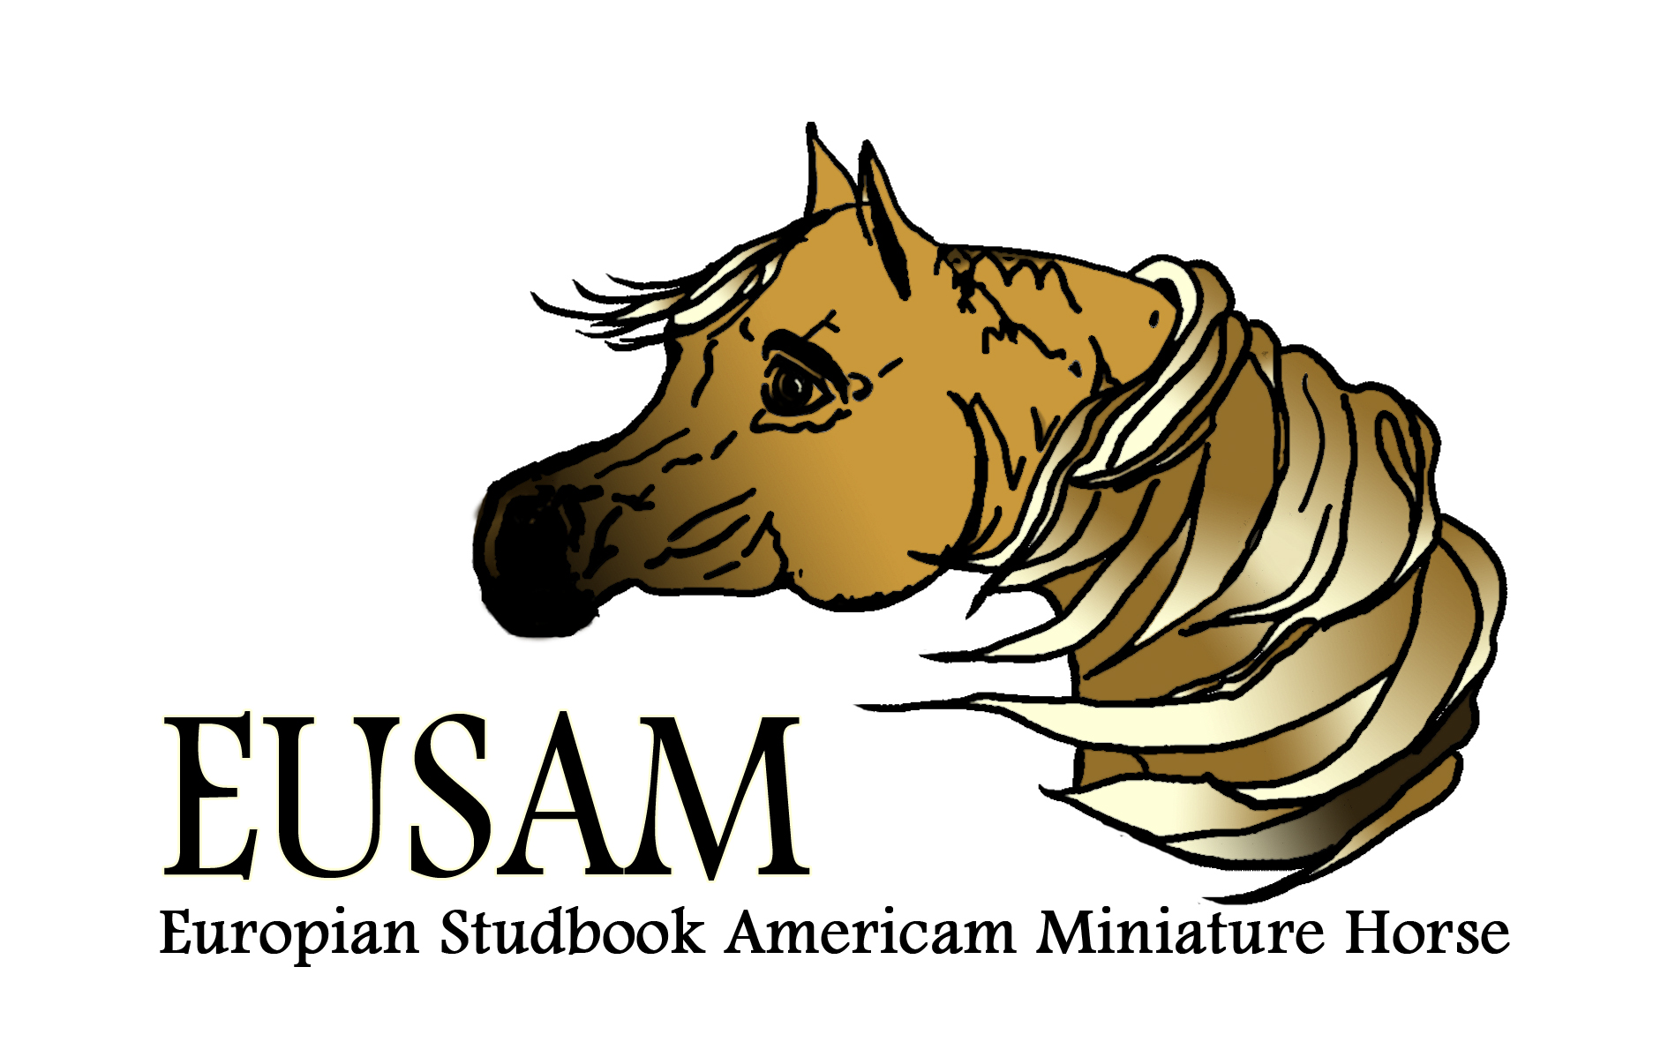
Internet: www.eusam.nu

Breeding report

hengst Merrie
Naam: | Naam:
Geboorte datum: | Geboorte datum:
kleur: | kleur:
hoogte (last mane hair) cm | hoogte (last mane hair) cm
Chipnr.: | Chipnr.:
AMHA nr.: | AMHA nr.:

Eigenaar hengst eigenaar merrie
Naam: | Naam:
Adres: | Adres:
Post code: | Post code:
Plaats: | Plaats:
Land: | Land:
Lid no: | Lid no:

Ik, eigenaar van de hier boven vermelde hengst, verklaar dat deze hengst de bovenvermelde merrie heft gedekt, of is geïnsemineerd met het sperma van deze hengst.

Handtekening eigenaar hengst. Handtekening eigenaar merrie.

